语音控制的四旋翼飞行器设计与实现
曹鹏飞¹ 郝矿荣² 林都³
（1, 2, 3. 东华大学，信息科学与技术学院，上海 松江 201620）
摘要：基于语音识别技术，设计了一套语音远程控制四旋翼飞行器的系统。使用LD3320语音处理芯片和STM32微处理器实现语音识别功能，采用NRF24L01将识别结果传输到飞行器。选用STM32作为四旋翼飞行器的主控芯片，采用六轴运动组件MPU6050、三轴数字罗盘HMC5583L等传感器对飞行器的姿态进行实时测量，再利用数字滤波器对姿态信息进行处理，然后采用四元数进行姿态解算，最后运用双闭环PID控制算法实现姿态控制的要求。测试结果表明，通过语音可以控制四旋翼的正常飞行及姿态变化，系统稳定可靠。
关键字：语音识别；四旋翼飞行器；姿态解算；双闭环PID算法
中图分类号：TP273.5 文献标识码：A
Design and Implementation of Voice Control of Four-rotor Aircraft
Cao Pengfei, Hao Kuangrong, Lin Du
(1,2,3. College of Information Science and Technology，Donghua University，Shanghai 201620，China)
Abstract: Based on voice recognition technology, a system of voice remote control of four-rotor aircraft was designed. voice processing chip of LD3320 and microprocessor of STM32 was used to realilze voice recognition function,and NRF24L01 was used to send voice recognition results to four-rotor aircraft. Microprocessor of STM32 was selected as main controller of four-rotor aircraft, and the six axis motion component MPU6050 and three-axis digital compass HMC5583L sensors was used for real-time attitude measuring of the aircraft, Then the digital filter was used to deal with attitude information, then quaternion was selected as attitude algorithm, finally attitude control was realized by using the double closed loop PID control algorithm.Experimental results show that the voice can control four rotor aircraft normal flight and attitude change, and the system is stable and reliable.
Keywords: voice recognition; four-rotor aircraft; attitude algorithm; double closed loop PID

0 引言
近年来，由于理论方面的不断完善，四旋翼飞行器能够很好的实现升降、航向控制、悬停等功能，使其广泛的应用在军事、民用等领域，具有很大的实用价值^{[1]}。在民用方面，它可以用来进行航拍和娱乐。在军事领域，其能够用来侦查和搜索。亦是由于其不断提高的应用价值，吸引了国内外很多的学者和机构投入到四旋翼飞行器的研究当中，使其得到了迅猛的发展^{[2]}。
语音是人与人之间高效的沟通工具，伴随着语音识别技术的逐渐发展，使其逐步成为人与机器之间一种新的交互方式^{[3]}。目前语音识别技术已经在多种场景中得到实用，实现了真正的智能化交互方法。

基金项目：上海市大学生创新项目（X120714075）。
作者简介：曹鹏飞（1992—），男，河南信阳人，在读硕士研究生，主要从事智能机器人方向研究。
郝矿荣（1964—），女，教授，博士生导师，主要
从事机器人、模式识别与机器视觉方向研究。

本文针对手动遥控飞行器的操作复杂、灵活度低等缺点，设计了一种语音控制的四旋翼飞行器，并针对现有先进复杂的四旋翼飞行器控制算法难以进行精确控制的问题，设计了一种简单可靠的双闭环PID控制算法，能够根据语音控制信号精确控制飞行器状态变化。
1 系统总体设计
基于语音控制的四轴飞行器整体设计如图1所示。整个系统由两部分组成：语音控制和四旋翼飞行。语音控制部分采用STM32F103ZET6作为主控单元，通过并口与LD3320语音识别芯片通讯，利用LD3320芯片外接麦克风来采集语音信息，通过芯片内置算法对语音信息的分析识别判断，将相应的控制信号通过NRF24L01无线传输模块实时的传送到飞行器端；飞行器端主控制器也采用STM32F103ZET6，通过I²C接口与传感器进行通信，实时的检测飞行器状态信息，将传感器信息进行融合处理后进行姿态解算，得出实时的姿态角度，并根据语音控制信号要求，采用双闭环PID控制算法来控制PWM的输出来控制电机，以达到改变飞行器姿态的目的。
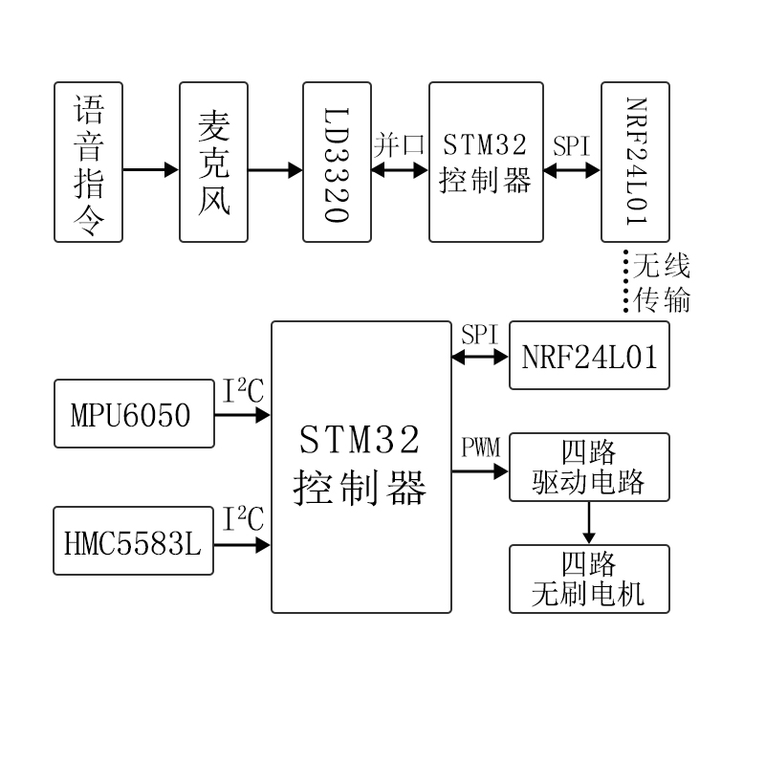
图1 系统总体设计图
2 语音控制端设计
2.1语音识别原理
语音识别的基本流程如图2所示。语音识别包含两部分：训练和识别。训练阶段，收集大量的语音片段，首先进行预处理，然后提取得到特征矢量，最后利用这些特征矢量进行训练，以建立相应模板库，通过不断的训练学习来提升精确度。识别阶段，通过预处理和特征提取得到待识别语音的特征向量，然后将其和参考模板进行相似度匹配，将匹配度最高的参考模板作为识别结果^{[4]}。
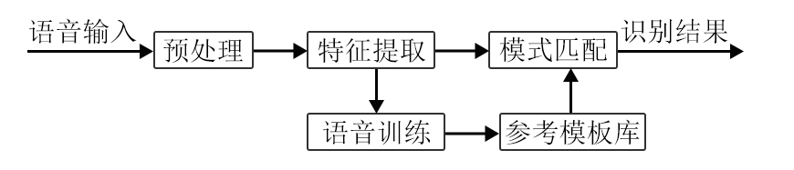
图2 语音识别基本流程
语音识别按照被识别的对象是否相同可分为特定人识别和非特定人识别，两种识别方式的差异体现在建立模板库的过程中，是否采取的是同一个人的语音信息。
目前按照语音识别的不同应用场景，基本可以分为两种情形：一种方法是通过直接调用软件开发包来进行识别，借用第三方的识别库；另一种是通过拓展语音芯片来进行识别^{[5]}。由于第一种方式运算量大，耗费资源多，实时性弱，开发时间较长，不适合本系统设计要求，第二种设计方式更加简单，适于高实时性的嵌入式系统领域开发。
根据系统的设计要求，本系统采用专用语音识别芯片LD3320，可以实现一定词汇量的任意人声识别。
2.2 语音控制硬件模块设计
2.2.1 主控制器模块
语音控制端的主控制器选用意法半导体的STM32F103ZET6这款处理器，其内部采用ARM的32位Cortex-M3内核，通过内部设置可以在72MHz下工作，具有很快的处理速度，能够保证语音识别的实时性。该芯片具有丰富的外围通信接口，具有2个I²C接口，3个USART接口，2个SPI接口，多达80个GPIO口，很容易与外围模块进行拓展，芯片工作电压3.3V，超低的功耗，十分适用于中高端电子设备中。
2.2.2 语音识别模块
语音识别模块选用ICRoute公司的语音处理芯片LD3320。这款芯片将处理器和其必要的外设都包含在一起，含有16位模数、16位数模、与麦克风的连接口、音频输出的接口等，该芯片不需要外接辅助运存就可以进行语音处理并得出识别结果。通过ICRoute公司先进的优化算法，无需任何的训练，其就可以完成任意人声的识别，准确率高达95%以上。
该芯片可以通过并行通信接口（P0-P7）与STM32主控制器的八个GPIO口相连接，再将四个控制信号端口（WRB*，RDB*，CS*，A0）和一个中断返回信号（INTB*）分别与控制器的GPIO口相连接，然后可以与芯片进行通信，通过设置芯片内部寄存器完成数据传送和接受。该芯片还可以通过SPI串行接口与控制器进行同行，出于控制速度考虑，本设计采用并行通信方式。
这款芯片在工作过程中，每次上限只能设置50个待识别语句，语句的长短形式不限，但是要求其长度上限为79个字节的标准普通话所组成的拼音串^{[6]}。本系统根据飞行器操控过程中可能的指令，然后将每条指令翻译成汉语拼音小写字符串，每两个汉字拼音之间用空格符隔开。
2.2.3 无线传输模块
系统采用的无线通信芯片型号为NRF24L01，是一种功能强大的射频收发器，工作频段在2.4~2.5GHz ，通信距离50m左右，具备自动重发功能，6个数据传输通道，工作电压3.3V，最大无线传输速率为2Mbits。主控制器通过SPI接口访问该芯片的寄存器，通过配置寄存器可将芯片设置为发射、接收、空闲及掉电四种工作模式。配置后即可利用其进行通信。通过此模块将识别的结果传送给。
2.3 语音控制指令设计
为了能够让语音识别模块识别出我们的控制指令，我们需要提前制定好语音控制指令，并将其制定成识别列表，每个识别条目对应一个特定的标号（00H-0FFH），在程序中利用二维数组来存放，然后通过控制器写入语音芯片寄存器中，识别列表见表1。
表1 语音指令识别列表
语音指令 | 编号 | 字符串
启动 | 0 | qi dong
停止 | 1 | ting zhi
上升 | 2 | shang sheng
下降 | 3 | xia jiang
左旋转 | 4 | zuo xuan zhuan
右旋转 | 5 | you xuan zhuan
向左 | 6 | xiang zuo
向右 | 7 | xiang you
向前 | 8 | xiang qian
向后 | 9 | xiang hou
3 四旋翼飞行器设计
3.1 四旋翼飞行器原理
四旋翼飞行器的结构主要是由正交十字架和位于机架中心的主控制模块组成，在机架的四端分布四个电机，分别控制四个螺旋桨，由于其对特有的对称性和多机翼性，可以通过调整四个机翼的转速来控制飞行姿态，而且为了抵消机体旋转产生的扭矩力，两对机翼旋转方向相反，四旋翼飞行器机体架构如图3所示。
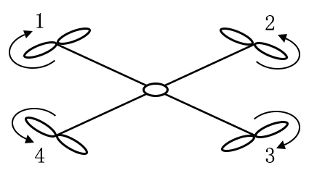
图3 四旋翼飞行器架构
四旋翼飞行器控制系统的重点在于其动力学模型。国内外很多学者通过分析其动力学原理，建立了精确的数学模型，能够准确的描述四旋翼飞行器的运动过程^{[7,8]}。为了准确的表示飞行器的运动状况，引入了空间欧拉角：横滚角$φ$，俯仰角$θ$和偏航角$ψ$，这三个角度用来描述四旋翼的飞行姿态，并可得出四旋翼姿态与各螺旋桨转速关系^{[9]}，见表2。
表2 飞行状态和机翼转速关系表
飞行  状态 | 1号  机翼 | 2号  机翼 | 3号  机翼 | 4号  机翼
向上  (向下) | 等量增大  (等量减小) | 等量增大  (等量减小) | 等量增大  (等量减小) | 等量增大  (等量减小)
悬停 | 等量保持 | 等量保持 | 等量保持 | 等量保持
向前  (向后) | 等量减小  (等量增大) | 保持不变 | 等量增大  (等量减小) | 保持不变
向左  (向右) | 保持不变 | 等量减小  (等量增大) | 保持不变 | 等量增大  (等量减小)
左旋  (右旋) | 等量减小  (等量增大) | 等量增大  (等量减小) | 等量减小  (等量增大) | 等量增大  (等量减小)
3.2 四旋翼飞行器硬件设计
整个四旋翼飞行器硬件主要有四个模块组成，分别为主控制器模块、无线模块、传感器模块和电机控制模块，其中，主控制器和无线模块采用与语音识别端相同的设计方法。
3.2.1传感器模块设计
四旋翼飞行器在控制的过程中需要实时的采集姿态信息，本设计采用了采用六轴运动组件MPU6050、三轴数字罗盘HMC5583L传感器来检测四旋翼飞行过程中的姿态信息。
MPU6050是全球首款整合性6轴运动处理组件，避免了组合陀螺仪和加速度之间轴间差的问题，其可以与第三方数字传感器进行拓展融合直接以数字的方式输出6轴的旋转矩阵、四元数、欧拉角格式的融合演算数据。其内部通过两个16位的模数转换器来测量陀螺仪和加速度计的信号，并采用I²C接口和STM32进行通信，本设计中其主要负责传感器姿态信息的测量^{[10]}。
HMC5883L是霍尼韦尔公司的一种贴片集成弱磁传感器芯片，用来感测地磁场强度来确定航向与姿态，主要作为辅助器件对MPU6050测量的数据进行校正，内置驱动电路，采用12位模数转换电路采集信号，通过I²C接口与处理器进行通信^{[10]}。
3.2.2 电机控制模块设计
本系统选用的是无刷电机，由于其需要较大的电流才能驱动工作，所以电路中通过四路MOSFET来驱动，利用STM32处理器的四路PWM输出到MOSFET，然后通过控制PWM的占空比来调节电机转速。
3.3 姿态解算与控制
3.3.1 姿态信号滤波
系统选用的MPU6050传感器，其内部组合了三轴陀螺传感器和三轴加速度传感器，用来检测飞行器的姿态，由于这两个器件的灵敏度比较高，在没有噪声干扰的情况下，将采集的数据直接用于姿态解算可以得到较为理想的结果。但是在实际飞行状况下，由于飞行器电机的快速震动，会给姿态信号带来很大的噪声干扰，测量的姿态信息与实际的信息会产生巨大的差别，无法进行精确姿态的获取。
所以，必须要对检测到的姿态信息做滤波降噪处理。因为系统高实时性的要求，需要采取简单高效的数字滤波。结合各种滤波器的特点和系统要求，选用IIR低通滤波器，其不需要过高的阶数就可以获得较好的滤波效果，耗费的系统资源较少^{[11]}，能够有效的滤除传感器信号中的噪声信号。
3.3.2 四元素姿态解算
四轴飞行器的姿态解算有很多方法可以进行选择，本系统采取四元素进行姿态解算。采用四元数姿态表示可以较大的减少处理器的计算量，提高解算速度，然后将计算后的姿态转换成欧拉角，便于后续计算^{[11]}。
3.3.3 双闭环PID控制
飞行器在飞行过程中，如果受到外界的干扰，很容易造成传感器的测量数据数据失真，使整个系统不稳定。本文采取双闭环PID控制算法^{[12]}，外环和内环分别对角度和角速度进行控制，通过控制算法的输出，改变PWM波的占空比来调节无刷电机转速，以达到姿态调控的目的。
4 软件设计
整个系统的软件设计分为两个部分，一部分是语音控制端软件设计，另一部分是飞行器端的软件设计，通过语音控制端下达命令，识别后通过无线传输到飞行器端进行执行。
4.1 语音控制端软件设计
在语音识别部分的设计中，设置LD3320为中断方式运行，上电运行后，控制器先进行初始化，包括通信端口、中断设置和时钟配置等，然后初始化无线发射器模块，将其设置为发射模式，然后初始化LD3320芯片，将识别列别写入LD3320中，启动识别，然后等待中断，得到识别结果，程序流程图如下图4所示。
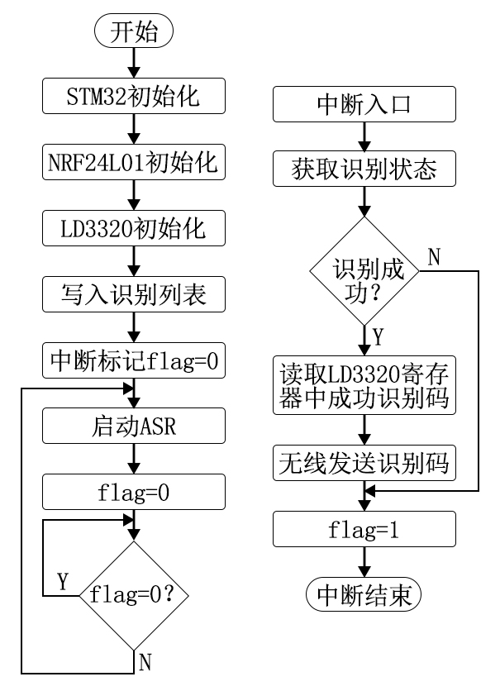
图4 语音控制端程序流程图
4.2 飞行器端软件设计
飞行器端需要接收语音控制端的命令，然后进行相应的姿态控制。设置定时器每10ms中断一次进行控制信号的接收查询，然后改变控制状态标志，飞行器根据目标姿态和当前姿态，利用双闭环PID控制算法进行姿态控制，解算出电机的目标转速，然后改变四路PWM占空比来调速，飞行器程序流程图如图5所示。
5 实验结果与分析
根据本文所述，分别完成语音控制端和四旋翼飞行器的软硬件设计，并进行系统的测试、记录和分析。在室外的空地上进行系统的测试实验，实验所需测试者5人，语言为普通话，每个测试者分别进行实验，通过语音发出指令，可以发出正常的指令和相近但不是正常的指令，来观察飞行器的执行状态，每条指令每个人反复切换20次，然后统计每条指令的延时时间，每100次测试的指令丢失次数以及飞行器的状态。
通过实验，得到部分实验结果如表3所示，由结果可知，整个系统较为稳定，语音指令无明显的延时和丢失现象，不同人声对指令的识别无较大的影响，且语音识别可以自动的分辨出干扰指令，不作出任何反应，整个系统运行良好。
表3 实验结果记录表
语音指令条目 | 指令延时  情况 | 指令丢失/每100次 | 不同测试者 | 飞行器  状态
向上  向下 | 无察觉  无察觉 | 1  0 | 无影响  无影响 | 向上  向下
启动 | 无察觉 | 2 | 无影响 | 启动
向前  向后 | 无察觉  无察觉 | 0  1 | 无影响  无影响 | 向前  向后
向左  向右 | 无察觉  无察觉 | 2  1 | 无影响  无影响 | 向左  向右
赶快停止  向左旋转 | 无察觉  无察觉 | 0  0 | 无影响  无影响 | 无反应  无反应

6 结语
本设计给出了语音控制的四旋翼飞行器软硬件设计方法，介绍了语音识别和四旋翼飞行器的原理，通过设计一种语音控制方法来代替传统的手动控制方式，提高了控制的灵活度和精准度。该系统能够实现语音控制飞行器的启动、悬停和各种姿态变换，适合于航拍、娱乐、监视等领域，带来全新的体验方式，具有广泛的应用前景。
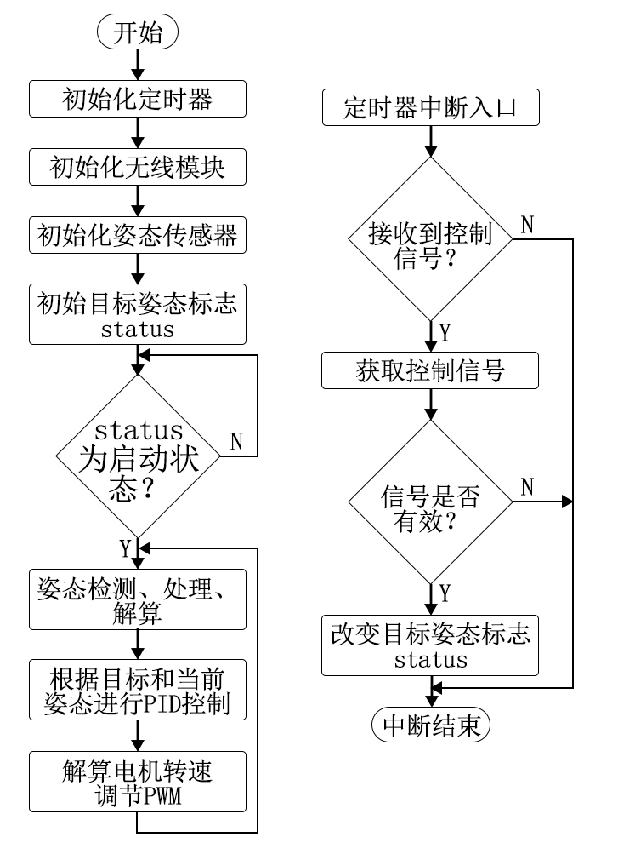
图5 飞行器端程序流程图

参考文献
[1] 甄红涛, 齐晓慧, 夏明旗, 赵红瑞. 四旋翼
无人直升机飞行控制技术综述[J]. 飞行力学,
2012, 30(4): 295-299
[2] 杨明志, 王敏. 四旋翼微型飞行器控制系统
设计[J]. 计算机测量与控制, 2008, 16(4):
485-488.
[3] 柳春. 语音识别技术研究进展[J]. 甘肃科
技, 2008, 24(9): 41-43.
[4] 陈景帅. 智能空间下语音交互系统的研究与
实现[D]. 济南: 山东大学, 2010.
[5] 王和顺, 黄惟公, 邓成中. 基于SPCE061A
的语音识别系统的研究[J]. 计算机工程与
设计, 2004, 25(12): 2222-2224.
[6] ICRoute.LD33320开发手册[EB/OL].
[2010-03-10].http://www.icroute.com/webcn/
DownLoad.html.
[7] Menno Wierema B.Sc. Design ,Implementation
and flight test of indoor navigation and control
system for a quadrotorUAV[D].DelftUniversity
of Technology ,2008.
[8] Samir Bouabdallah . Design and control of
quadrotors with applica-tion to autonomous
flying [D] . Lausanne EPFL ,Switzerland, 2007
[9] 李俊，李运堂.四旋翼飞行器的动力学建模及
PID控制[ J ].辽宁工程技术大学学报(自然
科学版),2012,31(1):114-117.
[10] 卢秀和, 李建波. 基于STM32的四旋翼姿
态控制系统[J]. 计算机测量与控制,
2014,22(3):761-765.
[11] 何瑜. 四轴飞行器控制系统设计及其姿态
解算和控制算法研究 [D].成都：电子科技
大学，2015.
[12] 杜玉虎, 房建成, 盛蔚, 雷旭升. 一种小型
无人直升机自主起飞控制方法[J].自动化
学报, 2012,38(8):1385-1393.

联系方式：
通信地址：上海市松江区文汇路300弄6楼7019房间
曹鹏飞 收
邮编：201620
手机：18817333684
邮箱：852024397@qq.com

